KONCESIONI AKT U POSTUPKU DAVANJA KONCESIJE ZA VALORIZACIJU NEPOKRETNOG KULTURNOG DOBRA TVRĐAVE „BESAC”, VIRPAZAR, OPŠTINA BAR

Podgorica, maj 2020. godine

Sadržaj
UVOD
1. OPIS PREDMETA KONCESIJE, GRANICE PODRUČJA, OBLASTI PROSTORA I LOKACIJE NA KOJOJ ĆE SE VRŠITI KONCESIONA DJELATNOST 8
1.1. OPIS PREDMETA KONCESIJE 8
1.2. GRANICE PODRUČJA, OBLASTI, PROSTOR I LOKACIJA NA KOJOJ ĆE SE VRŠITI KONCESIONA DJELATNOST 14
2. OSNOVNI PARAMETRI ZA OCJENU EKONOMSKE OPRAVDANOSTI INVESTICIJE 17
3. ROK TRAJANJA KONCESIJE 19
4. POTREBNA TEHNIČKA DOKUMENTACIJA SA USLOVIMA ZA NJENU IZRADU, DOZVOLE, ODOBRENJA I SAGLASNOSTI KOJE TREBA PRIBAVITI U CILJU SPROVOĐENJA KONCESIJE 19
5. IZVOD IZ PROSTORNO PLANSKE DOKUMENTACIJE, VLASNIČKA STRUKTURA I NAČIN RJEŠAVANJA IMOVINSKO-PRAVNIH ODNOSA 20
5.1. IZVOD IZ PROSTORNO PLANSKE DOKUMENTACIJE 20
5.2. VLASNIČKA STRUKTURA I NAČIN RJEŠAVANJA IMOVINSKO-PRAVNIH ODNOSA 22
6. USLOVI KOJE JE DUŽAN DA ISPUNJAVA KONCESIONAR U POGLEDU TEHNIČKE OPREMLJENOSTI, FINANSIJSKE SPOSOBNOSTI I OSTALI DOKAZI O ISPUNJAVANJU TIH USLOVA 23
7. OSNOVNI ELEMENTI TENDERSKE DOKUMENTACIJE 25
8. NACRT UGOVORA O KONCESIJI I DRUGIH PRATEĆIH UGOVORA NEOPHODNIH ZA REALIZACIJU KONCESIJE 26
9. KRITERIJUMI ZA IZBOR NAJPOVOLJNIJE PONUDE 28
10. USLOVI I NAČIN OBAVLJANJA KONCESIONE DJELATNOSTI 29
11. MJERE ZAŠTITE KULTURNOG DOBRA I NAČIN NJIHOVOG SPROVOĐENJA 29
12. PARAMETRI ZA ODREĐIVANJE KONCESIONE NAKNADE 30
13. SPISAK PROPISA KOJI SE PRIMJENJUJU NA POSTUPAK DAVANJA KONCESIJE 31

UVOD
U skladu sa Zakonom o koncesijama („Službeni list Crne Gore“, br. 08/09), Ministarstvo kulture Crne Gore (u daljem tekstu: Nadležni organ) pripremilo je koncesioni akt u postupku davanja koncesije za valorizaciju nepokretnog kulturnog dobra tvrđave „Besac“ u Virpazaru, opština Bar (u daljem tekstu: Koncesioni akt).
Koncesioni akt pripremljen je za konkurentski izabranog prvorangiranog ponuđača (u daljem tekstu: Koncesionar), koji će u roku od 60 dana od dana zaključenja ugovora o koncesiji osnovati i registrovati privredno društvo ili drugo pravno lice, sa sjedištem u Crnoj Gori, koje će obavljati koncesionu djelatnost ili proširiti registraciju za vršenje koncesione djelatnosti (u daljem tekstu: „Društva za posebne namjene – DPN“).
Koncesija za valorizaciju nepokretnog kulturnog dobra-tvrđave „Besac“ (u daljem tekstu: Tvrđava) podrazumijeva plaćanje koncesione naknade koncedentu – Vladi Crne Gore (u daljem tekstu: Koncedent) od strane Koncesionara.
Namjera je da se kroz davanje koncesije obezbijedi valorizacija ove Tvrđave u skladu sa zakonom, na dugoročno održiv način, koji će biti u interesu države Crne Gore i njenog daljeg ekonomskog i turističkog razvoja.
U skladu sa zakonom, tekst Koncesionog akta je prije upućivanja Vladi na usvajanje, stavljen dana 28.05.2020. godine na javnu raspravu kako bi se kroz komentare, mišljenja, primjedbe i sugestije javnosti i drugih zainteresovanih subjekata maksimizirali pozitivni ishodi ovog postupka za kulturno dobro i građane Crne Gore.
Istovremeno, Nadležni organ je pripremio nacrt Ugovora o koncesiji koji će do stupanja na snagu biti indikativan i podložan promjenama, budući da određena rješenja zavise od specifičnih parametara koja će biti dio ponude prvorangiranog ponuđača, što je standardna praksa i pristup tenderima za sprovođenje postupka davanja koncesije.
Ministarstvo kulture, kao Nadležni organ, zadržava pravo da otkaže odnosno obustavi postupak u bilo kom trenutku.
U odnosu na svoju teritoriju, Crna Gora baštini izuzetno veliki broj kulturnih dobara, koja se uglavnom nalaze na turistički atraktivnim lokacijama. U skladu sa članom 3 Zakona o zaštiti kulturnih dobara („Službeni list Crne Gore“, broj 18/2019), zaštita kulturnih dobara je od javnog interesa. Ciljevi zaštite kulturnih dobara, u skladu sa ovim zakonom, obuhvataju, između ostalog: očuvanje i unapređivanje kulturnih dobara i njihovo prenošenje budućim generacijama u autentičnom obliku, obezbjeđivanje uslova za opstanak kulturnih dobara i za očuvanje njihovog integriteta, kao i obezbjeđivanje održivog korišćenja kulturnih dobara, shodno njihovim tradicionalnim ili novim odgovarajućim namjenama.
Veliki broj nepokretnih kulturnih dobara na teritoriji Crne Gore i njihovo stanje, uslovili su sprovođenje detaljnih analiza pojedinačnih lokaliteta i ispitivanje i definisanje uslova za njihovu potpunu revitalizaciju, kroz prepoznavanje njihove upotrebne vrijednosti i primjenu savremenih pristupa zaštite i unapređenja kulturnih dobara, a u skladu sa Zakonom o zaštiti kulturnih dobara.
Prepoznajući potencijale naše kulturne baštine, a u skladu sa članom 59 Zakona o zaštiti kulturnih dobara i Zakonom o koncesijama, Planom koncesija za valorizaciju nepokretnih kulturnih dobara za 2020. godinu, predviđeno je davanje koncesija za valorizaciju nepokretnog kulturnog dobra odnosno ove Tvrđave, kao oblika podsticaja privatnih investicija u obavljanju djelatnosti od javnog interesa, a radi obezbjeđivanja zaštite i očuvanja kulturnog dobra, kroz definisanje adekvatne namjene za uvođenje graditeljskog nasljeđa u savremene tokove. Kulturna dobra, kao značajan potencijal Crne Gore, u skladu sa principom razvoja kulturne baštine, treba privesti namjeni i pri tome, zadovoljiti ekonomske i konzervatorske principe, definisane kroz mehanizam njenog održivog korišćenja.
Glavni cilj davanja koncesija je obezbjeđenje eksternih izvora finansiranja za realizaciju i uspostavljanje adekvatnog tretmana nepokretnih kulturnih dobara, tj. plana oživljavanja, koji podrazumijeva sprovođenje mjera na njihovoj zaštiti i unapređenju stanja, a potom i njihovo dalje funkcionisanje i upravljanje na održivoj osnovi.
Nepokretno kulturno dobro-tvrđava „Besac“, nalazi se na uzvišenju, visokom cca. 50 m koje se izdiže iznad Virpazara, u okviru opštine Bar i koje dominira Virskim poljem.
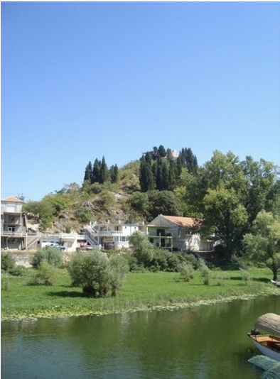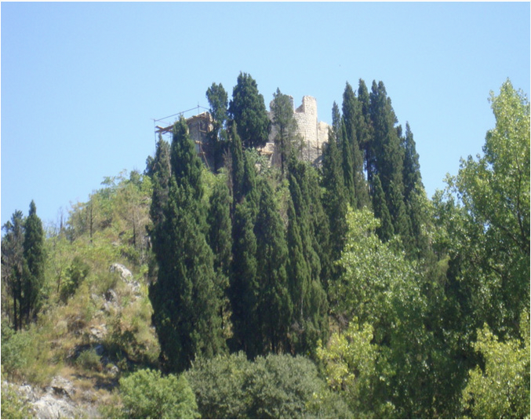
Izvor: Elaborat o revalorizaciji nepokretnog kulturnog dobra

Do Tvrđave vodi kolski put dužine cca 200m, koji se odvaja od saobraćajnice Virpazar-Ostros.
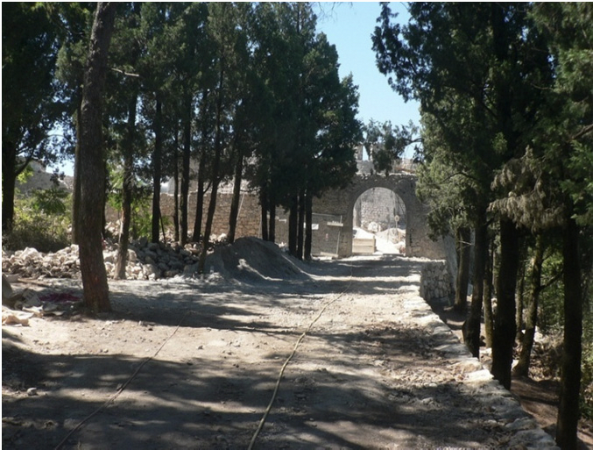
Izvor: Elaborat o revalorizaciji nepokretnog kulturnog dobra

Grad Bar, poput većine crnogorskih gradova je tokom svoje istorije pripadao različitim civilizacijskim i kulturološkim svjetovima. Međutim, za razliku od drugih crnogorskih gradova, Bar danas nije prepoznatljiv samo po jednom od svjetova čiji je dio, ponekad i vjekovima bio. Na nasljeđu jedne epohe, nastajalo je i izgrađivalo se novo. U tom novom nasljeđu uvijek su se jasno prepoznavale tekovine pređašnjeg.
Grad maslina, pomorska kapija Crne Gore, Bar predstavlja spoj modernosti, tradicije i ljepote. Značajan je kao dinamični ekonomski centar Crne Gore, ali i kao grad koji čuva bogatu kulturno-istorijsku tradiciju. Bogata kulturno-istorijska tradicija sjedinjena je na prostoru Bara sa jedinstvenim darovima prirode, povoljnom klimom i izuzetnim geografskim položajem.
Prijatna mediteranska klima privlači veliki broj turista svake godine. Sa prosječnih 270 sunčanih dana godišnje, Bar je jedan od najsunčanijih gradova Mediterana. Sa 44 km morske obale, od kojih više od 9 km čine plaže, 67 km obale Skadarskog jezera i planinski masiv koji razdvaja ove dvije velike vodene površine, čine Bar idealnim odredištem kako za turiste koji žele da se odmore na prelijepim plažama i uživaju u netaknutoj prirodi, tako i za one koji hoće da obiđu brojne kulturne i vjerske spomenike ili da svoj odmor aktivno provedu baveći se brojnim sportskim aktivnostima. Skadarsko jezero se nalazi u jugoistočnom dijelu Crne Gore i najveće je jezero na Balkanu.
U opštini Bar smješteno je malo gradsko naselje-Virpazar iznad kojeg se nalazi Tvrđava. Virpazar je bajkovito mjesto na raskrsnici gdje se prepliću mnogi različiti putevi. Virpazar ima i tri kamena mosta, opjevana u starim narodnim pjesmama. Pješčane plaže, autentična seoska arhitektura i vinogradi predstavljaju sastavni dio krajolika koji nudi posjetiocima bogatu trpezu svježe jezerske ribe i crmničkih vina visokog kvaliteta. U drugoj polovini 19. vijeka kolskim putem je povezan sa Barom, a od 1908. godine i željezničkom prugom. Iz Virpazara se može započeti i obilazak poslednjeg staništa pelikana i najvećeg ptičjeg rezervata u Evropi. Kroz Virpazar danas prolazi magistrala Podgorica-Bar kao i željeznička pruga Beograd-Bar. Danas je Virpazar turističko naselje i posebnu pogodnost predstavlja dobra povezanost i laka dostupnost iz pravaca Podgorice i Bara.

Istorijski izvori ne pružaju nikakve podatke o vremenu nastanka utvrđenja Besac. Zna se da su ga Turci sagradili vrlo rano, odmah nakon pada Donje Zete, 1478.godine, i da su ga zadržali za sve vrijeme njihovog prisustva u ovim krajevima. Zbog svog izvanrednog strategijskog položaja nije isključeno da je neka vrsta utvđenja postojala i da je korišćena u vrijeme srednjovjekovne Zete, a možda i ranije i da su joj Turci samo dali svoj pečat. U crnogorskim ratovima sa kraja 17. i početka 18. vijeka Tvrđava Besac je dospjela u ruke Crnogoraca. Oslobađanjem od Turaka gubi značaj i samo se povremeno koristi. Između dva svjetska rata u popravljenom Bescu bila je smještena žandarmerijska stanica, kada je pretrpio određene izmjene. Za vrijeme drugog svjetskog rata Italijani su ga koristili kao zatvor, nakon čega je trajno napušten. Zemljotres iz 1979. godine, izazvao je znatna oštećenja na Tvrđavi, tako da je i onako loše stanje kulturnog dobra, nakon zemljotresa, bilo krajnje ugroženo. Međutim, nakon dužeg vremenskog perioda, 2013. godine, na ovom kulturnom dobru su sprovedene opsežne konzervatorske mjere. Naime, utvrđenje Besac je bilo u ruševnom stanju i van funkcije više od 60 godina, kada je 2013. godine izvedena prva faza konzervatorskih-restauratorskih radova na osnovu usvojenog Glavnog projekta rehabilitacije. Pristupna staza do utvrđenja-put sa kamenim potpornim zidom je tretiran tokom prve faze radova i u dobrom je stanju. Kako bi se kontrolisao ulaz u utvrđenje JP Kulutrni centar Bar je tokom 2014. godine postavio novu kapiju od kovanog gvožđa na ulaznoj kapiji. Takođe, tokom 2015. godine postavljeni su privremena vrata i prozori.

Izgled utvrđenja prije i nakon restauratorskih radova izvedenih 2013. godine
Uvažavajući multidisciplinarne značaje, svojstva i osobenosti ovog kulturnog dobra, nesumnjiv je njegov naučno-istorijski značaj. Imajući u vidu starost kulturnog dobra i njegovu značajnu istorisjku i društvenu ulogu, kao i arheološki neistraženu neposrednu okolinu, ovo kulturno dobro posjeduje arheološki kao i arhitektonski značaj.
Na osnovu člana 17 Zakona o koncesijama, postupak za davanje koncesija pokreće Nadležni organ izradom Koncesionog akta, u skladu sa godišnjim Planom davanja koncesija koji donosi Vlada. Planom davanja koncesija utvrđuju se područja-lokaliteti, odnosno oblasti u kojima će se davati koncesije, predmeti koncesija kao i rokovi za objavljivanje javnih oglasa za davanje koncesije.
Koncesioni akt pripremljen je u skladu sa Zakonom o koncesijama i Zakonom o zaštiti kulturnih dobara i sadrži informacije i podatke od značaja za valorizaciju predmetnog kulturnog dobra.

Ovaj dokument definiše sve aktivnosti i obaveze podnosioca ponude za vrijeme trajanja javnog nadmetanja, kao i prava i obaveze koje treba da ispunjava Koncesionar u vrijeme obavljanja koncesione djelatnosti.

Na osnovu člana 6 stav 2 Zakona o koncesijama predmet koncesije je korišćenje dobara u opštoj upotrebi i drugih dobara od opšteg interesa u državnoj svojini, a koje uključuje plaćanje koncesione naknade od strane Koncesionara Koncedentu.

Opis predmeta koncesije, granice područja, oblasti prostora i lokacije na kojoj će se vršiti koncesiona djelatnost

Opis predmeta koncesije

Predmet koncesije, kako je predviđeno ovim koncesionim aktom je valorizacija nepokretnog kulturnog dobra utvrđenja-tvrđave „Besac“ u Virpazaru, na teritoriji opštine Bar, kroz njegovo finansiranje, upravljanje i održavanje. Područje koncesije obuhvata Tvrđavu i dio zaštićene okoline. Tvrđava „Besac“ je kulturno istorijski lokalitet od izuzetnog značaja i jedan od najatraktivnijih vidikovaca na Skadarskom jezeru. Zajedno sa Virpazarom predstavlja „kapiju“ vinskog kraja Crmnice i Nacionalnog parka Skadarsko jezero kao izuzetne prirodne cjeline, ali i mjesto koje živi cijele godine.

Davanje koncesije podrazumijeva rekonstrukciju, održavanje i korišćenje Tvrđave. Rekonstrukcija podrazumijeva izradu tehničke dokumentacije i svih neophodnih dokumenata za prijavu građenja, izvođenje radova na rekonstrukciji i revitazlizaciji nepokretnog kulturnog dobra i infrastrukture sve do izdavanja potvrda o završetku.
Osnova kompleksa ima nepravilni, trougaoni izduženi oblik, koji prati konfiguraciju terena. Tvrđava Besac obuhvata plato površine 1200 m² i zaštićen je bedemima, koji prate osnovnu konfiguraciju terena.
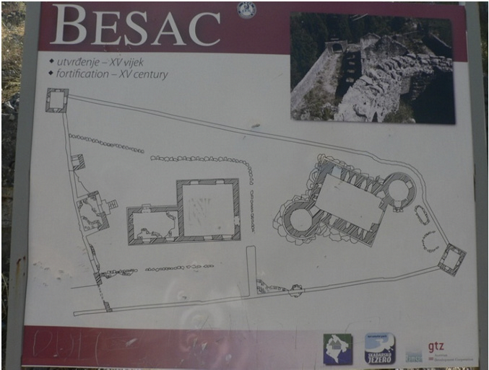
Sastoji se od bedema različite visine, kula, odbrambenog zida sa ulaznom kapijom, zgrade kasarne i pomoćnih objekata.

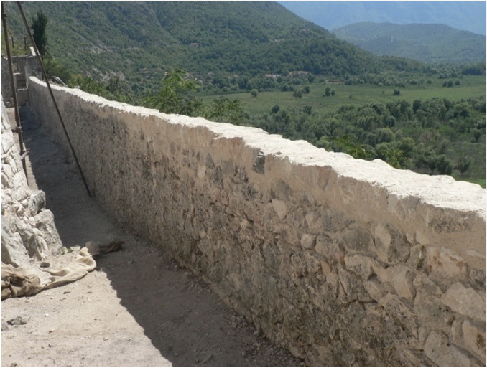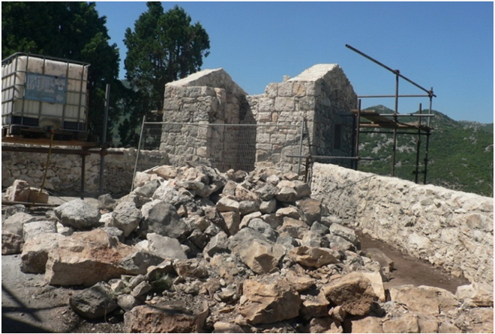
Izvor: Elaborat o revalorizaciji nepokretnog kulturnog dobra

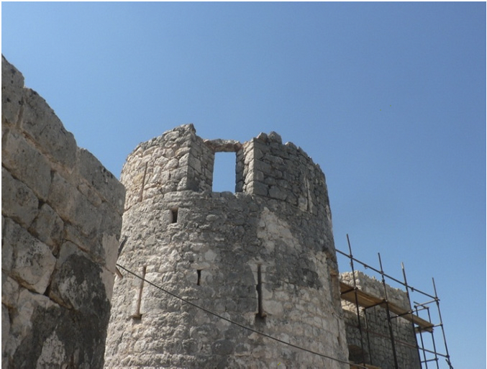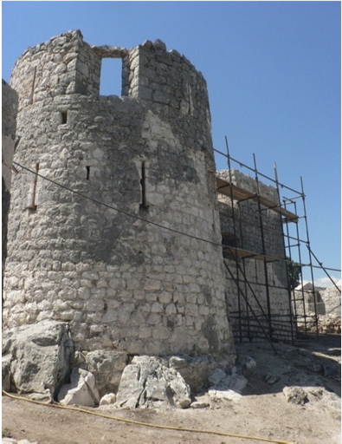
Izvor: Elaborat o revalorizaciji nepokretnog kulturnog dobra

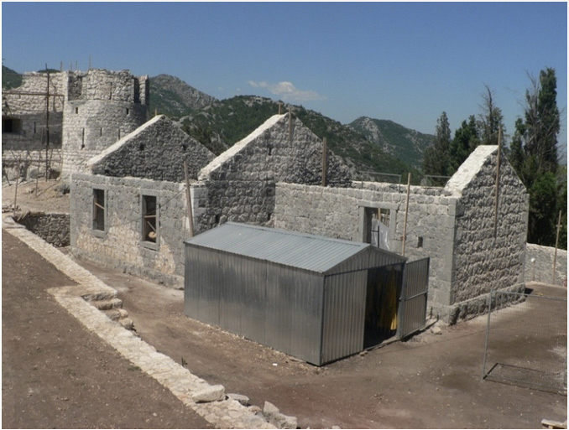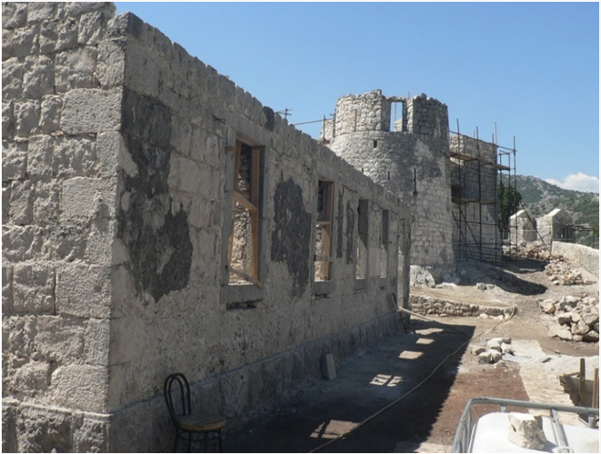
Izvor: Elaborat o revalorizaciji nepokretnog kulturnog dobra

U utvrđenju se ulazi kroz polukružnu kapiju, sa širokim pravilnim lukom, izvedenim u klesanom kamenu. Ulaz u kompleks se nalazi na jugoistočnom dijelu bedema u osi prilaznog puta. Glavna odbrambena kula je pravougaone osnove, a sastoji se od prizemlja i sprata, sa otvorima za topove, dok se na dijagonalno suprotnim stranama glavne kule, nalaze dvije manje kule, kružnog oblika. Bedemi su različite visine, zavisno od konfiguracije terena.

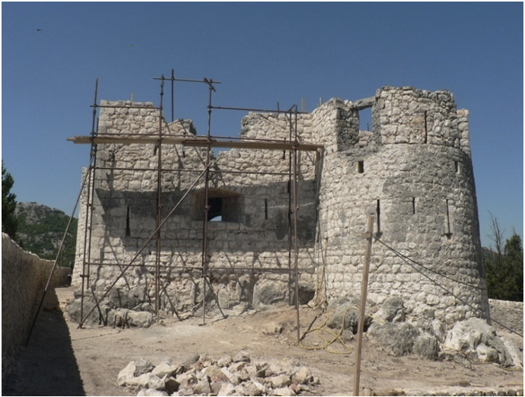
Izvor: Elaborat o revalorizaciji nepokretnog kulturnog dobra

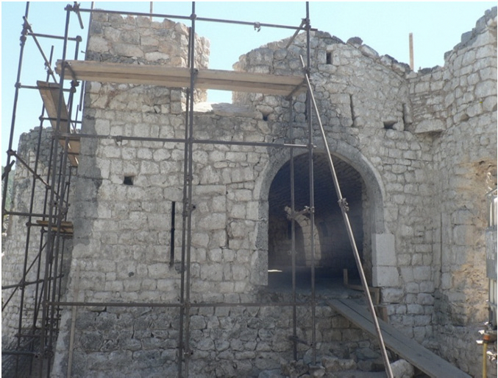
Izvor: Elaborat o revalorizaciji nepokretnog kulturnog dobra

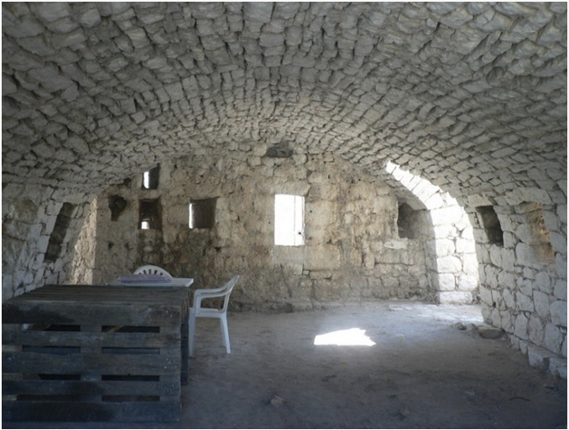
Izvor: Elaborat o revalorizaciji nepokretnog kulturnog dobra

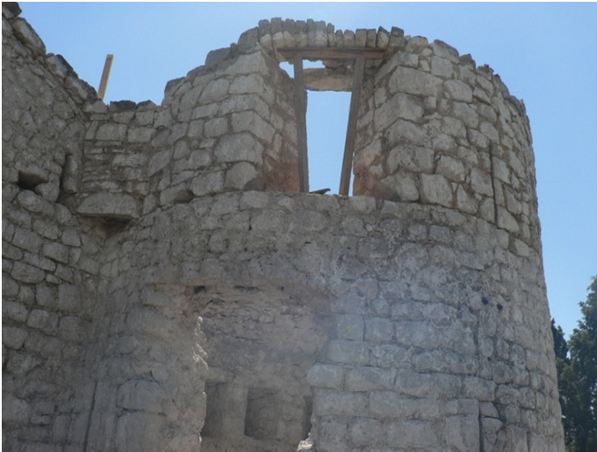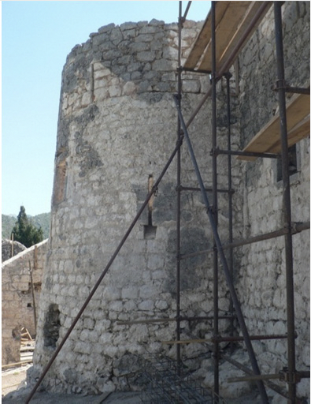
Izvor: Elaborat o revalorizaciji nepokretnog kulturnog dobra

Na dva isturena ugla smještene su osmatračnice, pravougaone osnove.

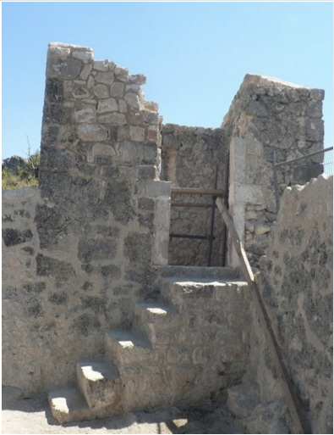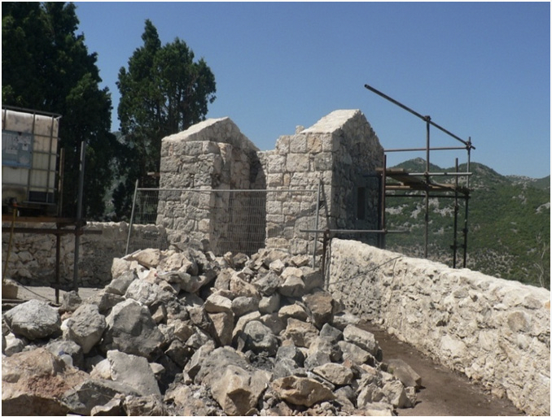
Izvor: Elaborat o revalorizaciji nepokretnog kulturnog dobra

Cjelokupan kompleks sa objektima zidan je lokalnim kamenom u krečnom malteru.

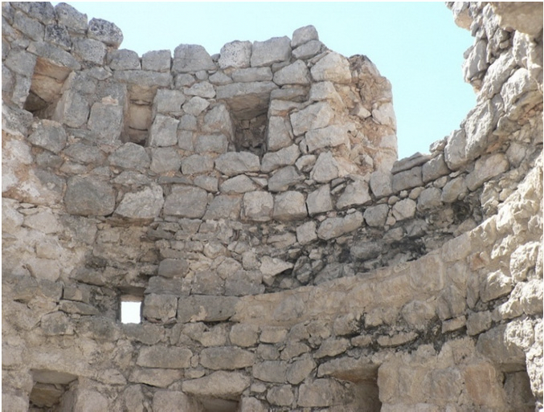
Izvor: Elaborat o revalorizaciji nepokretnog kulturnog dobra

Ovo kulturno dobro je karakteristično po svojim istorijskim, arhitektonskim, građevinskim i tehničkim osobenostima, koje su odlika fortifikacionih utvrđenja na prostoru Crne Gore. Njegova osobenost je takođe u ambijentalnom smislu, odnosno poziciji koja u ovom slučaju ima snažnu geostrategijsku crtu. Među objektima unutar bedema postoji komunikacija u vidu kaldrmisanih staza na različitim nivoima.

Na osnovu svojstava, osobenosti i značaja, ovo kulturno dobro je dobro od lokalnog značaja, jer:

- je zadržalo originalni oblik, veličinu i mogućnost korišćenja;
- je prisutan stepen originalnih materija i sačuvanih oblika;
- posjeduje jedinstvenost i rijetkost zbog dobro očuvanih bedema i specifičnih oblika i pozicije odbrambenih kula;
- posjeduje istorijske, arhitektonske i građevinske osobenosti;
- posjeduje ambijentalni i pejsažni značaj zbog dominantnog položaja i uklopljenosti u prostorno ambijentalne vizure Virpazara i Crmničkog polja i dr.

Trenutno stanje kulturnog dobra je sledeće:

- Zaštićena okolina kulturnog dobra definisana je dobro očuvanim prirodnim prostorom uzvišenja i katatstarskim parcelama, koje okružuju ovo kulturno dobro;
- Na Tvrđavi su izvedeni sveobuhvatni sanacioni radovi, koji su završeni 2013. godine tako da je kulturno dobro u dobrom stanju očuvanosti;
- U okviru Projekta restauracije Tvrđave koje sprovodi Ministarstvo kulture u saradnji sa Delegacijom Evropske unije u Crnoj Gori, u okviru višekorisničnog projekta IPA, tokom 2013. godine završena je prva faza radova na restauraciji Tvrđave.

Planirana namjena ove Tvrđave jeste uspostavljanje objekta muzejskog karaktera sa ugostiteljskim sadržajima i koji će se nalaziti u okviru bedema same Tvrđave, dok će se u dijelu zaštićene okoline predvidjeti glamping kapaciteti, odnosno privremeni objekti za smještaj, aktraktivnog izgleda, kako je prikazano na slikama niže.

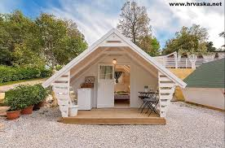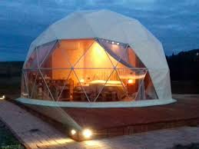

Granice područja, oblasti, prostor i lokacija na kojoj će se vršiti koncesiona djelatnost

Tvrđava se nalazi na katastarskoj parceli koja je u zahvatu Prostornog plana područja posebne namjene NP „Skadarsko jezero“ i Državne studije lokacije „Virpazar“.

Zahvat područja na koji se daje koncesija za valorizaciju nepokretnog kulturnog dobra sa dijelom zaštićene okoline odnosi se na katastarsku parcelu broj 24, površine 1.152.45 m² na kojoj se nalazi Tvrđava i dio katastarske parcele 23 KO Boljevići, opština Bar, list nepokretnosti 38 i list nepokretnosti 378 (precizno definisan koordinatama u tabeli ispod), koja je u zahvatu zaštićene okoline nepokretnog kulturnog dobra.

Predmetno zemljište je u državnom vlasništvu, na kojem pravo raspolaganja ima Vlada Crne Gore.

U nastavku je grafički prikaz kulturnog dobra i predložene zaštićene okoline kulturnog dobra.

Granične tačke kulturnog dobra su:
Izvor: Elaborat o revalorizaciji nepokretnog kulturnog dobra, Uprava za zaštitu kulturnih dobara

Granične tačke predložene zaštićene okoline kulturnog dobra su:
Izvor: Elaborat o revalorizaciji nepokretnog kulturnog dobra, Uprava za zaštitu kulturnih dobara

Osnovni parametri za ocjenu ekonomske opravdanosti investicije

Opština Bar sa svojim naseljima, spomenicima kulture i kulturnim dobrima je uveliko prepoznata kao turistička destinacija koja broji veliki broj posjetilaca tokom godine. Davanje koncesije na nepokretnim kulturnim dobrima doprinijeće valorizaciji kulturnih dobara, čime se stvara mogućnost i izuzetna prilika da pomenuta lokacija privuče veći broj turista, što će rezultirati većom ukupnom potrošnjom posjetilaca i doprinijeti otvaranju novih radnih mjesta, kao i povećanju bruto domaćeg proizvoda.

Inicijativa za sprovođenje adekvatnih konzervatorskih mjera u cilju obezbjeđenja zaštite nepokretnog kulturnog dobra i očuvanja kulturnih vrijednosti, kao i njegovog budućeg funkionisanja, uvođenjem aktivne namjene, je i više nego opravdana. Ovakav jedan projekat bi imao funkciju, ne samo privlačenja turista i ostvarivanja ekonomske koristi, već prije svega čuvanja kulturne baštine od zaborava i promocije Crne Gore kao destinacije sa bogatim kulturnim nasljeđem. Najveći benefiti projekta valorizacije nepokretnih kulturnih dobara jesu zaštita i očuvanje kulturne baštine kroz obezbeđivanje eksternih izvora finansiranja.

Takođe, važan segment predstavlja i unapređenje turističke ponude Crne Gore i doprinos boljoj preraspodjeli dobiti ostvaren u sektoru turizma. Trenutno, ti dobici su uglavnom koncentrisani duž crnogorske obale, međutim upravo bi se realizacijom ovog projekta promet od sektora turizma povećao, dok bi Virpazar zajedno sa gradom Barom ostvario dodatne prihode, što je od pozitivnog uticaja na ekonomsku situaciju u ovom dijelu Crne Gore. Realizacija ovog projekta predstavlja šansu za kreiranje potpuno nove, komplementarne turističke ponude u Crnoj Gori.

Crna Gora je prepoznata kao turistička destinacija sa rastućim trendom, međutim dosadašnji glavni motivatori putovanja, zahtijevaju obogaćivanje i unapređenje ponude i time postaju sve više dobar temelj za razvoj raznolike ponude gostima i uvođenje novih iskustava i specijalnih doživljaja.

Razvoj turizma je definisan kao jedan od prioriteta crnogorske ekonomije, a razvoj nove ponude smještajnih kapaciteta, doprinijeće povećanju u ukupnim kapacitetima što predstavlja osnovni cilj koji će omogućiti dodatno unapređenje turističke ponude.

Osim direktnog uticaja na državni budžet, kroz plaćanje koncesione naknade, valorizacija ovog dobra ostvariće i druge mjerljive koristi, kao što su dodatni prihodi za opštinu Bar i naselje Virpazar, kao i lokalna preduzeća i preduzetnike. Realizacija ovog projekta treba da rezultira povećanom potrošnjom inostranih turista u Crnoj Gori, kao i da stvori jednu šansu za kreiranje potpuno nove, komplementarne turističke ponude u Crnoj Gori.

Bogatstvo nepokretnih kulturnih dobara na teritoriji Crne Gore predstavlja značajan potencijal za formiranje i razvoj kulturnog turizma. U ovoj oblasti, poslednjih godina na svjetskom nivou zabilježen je povećan rast koji i u Crnoj Gori nalaže potrebu realizacije projekata valorizacije nepokretnih kulturnih dobara, a u skladu sa svjetskim trendovima i savremenom potražnjom. Savremeni čovjek je u konstantnoj potrazi za novim iskustvom i specijalnim doživljajem.

Ministarstvo kulture realizacijom ovog projekta teži da sačuva i promoviše istoriju i kulturna dobra Crne Gore.Projekat valorizacije i rekonstrukcije nepokretnih kulturnih dobara nije samo nova turistička ponuda za ovo područje, već važan korak u ekonomskom razvoju i dobrobiti Crne Gore, na isti način kao što treba da bude očuvanje jedinstvenog pejzaža i životne sredine sa održivom turističkom infrastrukturom.

Strategija razvoja turizma u Crnoj Gori stavlja akcenat na održivost, koja je u turističkom sektoru posebno važna, jer turistička ponuda u Crnoj Gori treba da bude bazirana na eksluzivitetu prirodnih i kulturnih atrakcija, koje podrazumijevaju prirodni ambijent i raznolikost istorijskog i kulturnog nasleđa, koje je koncentrisano na malom prostoru. Crna Gora je prerasla u tržište orijentisano na visokokvalitetnu destinaciju sa strogo zaštićenim prirodnim i kulturnim karakteristikama koje garantuju privlačnost zemlje u budućnosti i očuvanje resursa za buduće generacije. Potencijal za formiranje i razvoj kulturnog turističkog proizvoda u Crnoj Gori je bogata materijalna i nematerijalna kulturna baština, nastala kao posledica bogate i burne istorije.

Ekonomski značaj kulturnog turizma ogleda se kroz finansijsku podršku očuvanju, rekonstrukciji, revitalizaciji i promociji kulturnih doabara sa jedne strane i omogućavanje finansijske i organizacione nezavisnosti ustanova kultura sa druge. Upravo zato je kulturni turizam pokretač razvoja gradova, regija i država.

Revitalizacija objekata od kulturno-istorijskog značaja kroz ponudu ugostiteljskih sadržaja je poslovna praksa koja je u svijetu već odavno prisutna. Postoji više razloga za to:

- Razvoj turističke ponude kroz povećanje kvaliteta i pružanje dodatnih sadržaja;
- Produžavanje turističke sezone;
- Promocija nacionalne i lokalne istorije i kulture;
- Obnova starih građevina kojima se produžava njihov vijek;
- Čuvanje nacionalne istorije i kulture od zaborava.

Kulturni turizam u Crnoj Gori treba razvijati, jer doprinosi formiranju imidža Crne Gore, produžetku turističke sezone, održavanju kao i zaštiti kulturne baštine, pod uslovom da ima održivi razvoj. Savremeni turista ima potrebu za kulturnim obogaćenjem ličnosti, koja se ostvaruje turističkim kretanjem, neposrednim kontaktima i približavanjem različitim kulturama. Razvojem kulturnog turizma u Crnoj Gori ostaće dublji i trajniji tragovi u sjećanju turistima koji su boravili u Crnoj Gori. Ovaj segment turističke privrede će doprinijeti socio-kulturnom razvoju lokalnog stanovništva. Danas kulturni turizam predstavlja rastuće tržište mnogih regiona, zbog čega mnogi regioni prihvataju kulturni turizam kao važan dio programa.
Crna Gora koja se opredijelila za turizam kao prioritetnu razvojnu privrednu granu sa bogatom i raznovrsnom kulturnom baštinom može da razvija kulturni turizam i postane visoko kvalitetna turistička destinacija. U Crnoj Gori kulturni turizam može da se razvija kao samostalni turistički proizvod ili u kombinaciji sa drugim turističkim proizvodima.

Kulturni turizam će pomoći oživljavanje već zapostavljenih tradicija u Crnoj Gori, a turisti mogu učestvovati, zajedno sa lokalnim stanovništvom, u iznalaženju novog smisla aktuelnih kulturnih tekovina kao autentične i jednistvene vrijednosti.

Rok trajanja koncesije

Predviđeno trajanje koncesije je ________ godina nakon datuma početka radova (kao što je predviđeno u nacrtu Ugovora o koncesiji), odnosno datuma kada budu ispunjeni svi preduslovi iz nacrta Ugovora o koncesiji. Period koncesije od ________ godina je u skladu sa članom 8 Zakona o koncesijama. Period trajanja koncesije uključuje i vremenski period potreban za valorizaciju predmetnog kulturnog dobra, koji se procjenjuje na _____ godine, kao i operativni period u trajanju od preostalih _____ godina.

Potrebna tehnička dokumentacija sa uslovima za njenu izradu, dozvole, odobrenja i saglasnosti koje treba pribaviti u cilju sprovođenja koncesije

U prethodnom periodu su za izvođenje radova pribavljeni sljedeći uslovi/dozvole za izradu tehničke dokumentaciije koja će se nalaziti u sobi sa podacima.

- Urbanističko-tehnički uslovi broj 04-3484/2 od 01.09.2011. godine, za izradu tehničke dokumentacije za rekonstrukciju objekta, na katastarskoj parceli broj 24, KO Boljevići opština Bar, u zahvatu Prostornog plana područja posebne namjene NP „Skadarsko jezero“ izdati od strane Ministarstva održivog razvoja i turizma.
- Konzervatorski uslovi broj 02-920/1 od 20.06.2011. godine, izdati od Republičkog zavoda za zaštitu spomenika;
- Rješenje o izdatoj građevinskoj dozvoli Agenciji za investicije i imovinu opštine Bar, broj UP I-0503-69/27 od dana 22.04.2013. godine.
- Rješenje kojim se izdaje opštini Bar-Sekretarijatu za imovinu, zastupanje i investicije, upotrebna dozvola za rekonstruisani objekat-utvrđenje Besac, a na osnovu prethodno navedenog rješenja o izdatoj građevinskoj dozvoli.

Radi sprovođenja koncesije i stavljanja Tvrđave u funkciju, Društvo sa posebnom namjenom osnovano od strane izabranog ponuđača dužno je da obezbijedi :

- Da se rekonstrukcija i revitalizacija sprovedu u skladu sa principima struke i poštovanjem tehničkih normativa i zakonske regulative;
- Projektni zadatak za izradu tehničke dokumentacije, kojim se preciziraju bliži zahtjevi o sadržajima u utvrđenju, uz obavezno poštovanje ovih urbanističko-tehničkih uslova, a čiji su sastavni dio i konzervatorski uslovi izdati od strane Republičkog zavoda za zaštitu spomenika kulture Cetinje;
- Da se rekonstrukcija objekata u sklopu kompleksa radi u postojećem horizontalnom i vertikalnom gabaritu zadržavajući sve elemente arhitektonske plastike;
- Mjesto priključka tehničke infrastrukture (snadbijevanja vodom, električnom energijom, odvođenje fekalnih voda, odvođenje atmosferskih voda, odnošenje čvrstog otpada, gromobransku zaštitu i dr);
- adekvatno osvetljenje na utvrđenju, kako u eneterijeru tako i u eksterijeru kao i na pristupnom putu;
- mogućnost pristupa i licima sa invaliditetom;
- Posebnu pažnju na odnos prirodnih i stvorenih vrijednosti. U okviru pejzažne arhitekture uraditi pejsažnu taksaciju, kako bi se svako kvalitetno stablo uklopilo u novo rješenje, kako se projektom ne bi narušio kulturni predio;
- rekonstrukciju krovova na svim objektima za koje je moguće pronaći relevantne podatke o izvornom ili zatečenom izgledu;
- Da se izvrši konsolidacija i rekonstrukcija svih elemenata koje je moguće sagledati na licu mjesta, uz upotrebu originalnog, zaštićenog materijala, dok je nedostajuće elemente potrebno uskladiti sa zatečenim stanjem.
- Intervencije na konzervaciji i rekonstrukciji odbrambenih zidova u određenim segmentima do njihove pune visine, a sve na osnovu pouzdanih podataka tj.sačuvanih tragova na licu mjesta i dostupne dokumentacije a uz upotrebu zatečenih materijala, uz primjenu zatečene tehnike zidanja.
- Projektnu dokumentacija u skladu sa urbanističko-tehničkim i konzervatorskim uslovima, koju priprema licencirano pravno lice koje zapošljava licencirane inženjere, a u skladu sa Zakonom o planiranju prostora i izgradnji objekata i Zakonom o zaštiti kulturnih dobara;
- Reviziju projektne dokumentacije koju vrši licencirano privredno društvo koje zapošljava licencirane inženjere, u skladu sa zakonom;
- Bilo koje druge dozvole i/ili odobrenja u vezi sa obavljanjem koncesione djelatnosti i zaštitom i očuvanjem kulturnih dobara u skladu sa primjenljivim zakonima.

Izvod iz prostorno planske dokumentacije, vlasnička struktura i način rješavanja imovinsko-pravnih odnosa

Izvod iz prostorno planske dokumentacije

Tvrđava Besac se nalazi na katastarskoj parceli koja je u zahvatu Prostornog plana područja posebne namjene NP „Skadarsko jezero“ i Državne studije lokacije „Virpazar“.

U skladu sa važećom planskom dokumentacijom, preporuka planskog dokumenta je da buduća namjena Tvrđave bude muzej, te da pored muzeja ima i druge sadržaje koji bi obogatili ponudu ovog mjesta, kao što su : galerije slika sa bibliotekom, muzej sa postavkom iz područja Crmnice, dijelom ugostiteljski sadržaji-konoba sa vinotekom u cilju promocije crnogorskih vina i tradicionalnih proizvoda lokalnog stanovništva, promatranje panorame sa osmatračnica, suvenirnica, stražarnica. Preporuka planskog dokumenta je da se kod parternog uređenja predvidi površina sa amfiteatrom, sa mogućnošću prikazivanja videoprojekcija na otvorenom prostoru, kao i održavanje drugih manifestacija na otvorenom.
Takođe je potrebno pored daljih aktivnosti na restauraciji Tvrđave, realizovati sanaciju i unaprjeđenje stanja prilaznog puta, a radi sprječavanja vandalizama, obezbijediti njenu fizičku zaštitu. U dijelu zaštićene okoline predvidjeće se glamping kapaciteti, odnosno privremeni objekti za smještaj jako aktraktivnog izgleda.

Prema važećem planskom dokumentu prostor Tvrđave Besac spada u zonu C, gdje je planirana rekonstrukcija postojećih objekata u cilju osavremenjavanja, a u skladu sa konzervatorskim uslovima prema smjernicama Studije zaštite kulturnih dobara. Zbog specifične konfiguracije terena na kojoj se nalaze ovi objekti od kojih neki predstavljaju potencijalno nepokretno kulturno dobro, kao i činjenice da se nalaze u obuhvatu zaštićene okoline nepokretnog kulturnog dobra utvrđenja Besac, svaka gradnja novih objekata bi devalvirala sveukupne vrijednosti postojećih objekata i ambijenata, pa je iz tog razloga u ovoj zoni isključena mogućnost planiranja novih objekata.

Radi podržavanja održivog turizma i socio-ekonomskog razvoja, od izuzetnog značaja je realizovanje državnog projekta uspostavljanje međunarodnih plovnih puteva na Skadarskom jezeru, kao i dalje unapređivanje turističke infrastrukture.

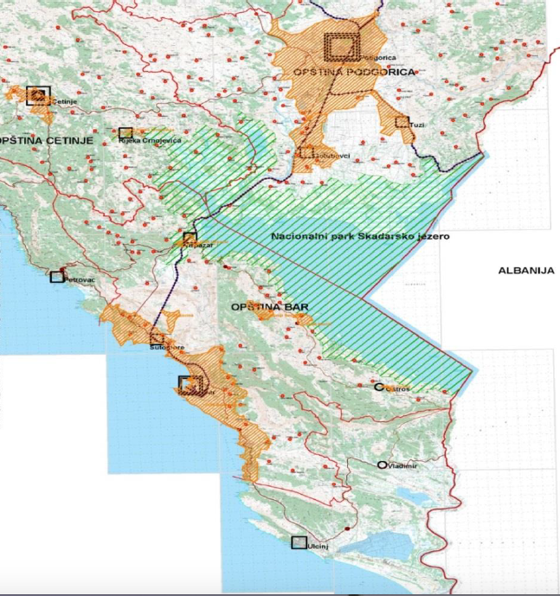

.

Izvod iz Prostornog plana opštine Bar navodi da se postojeći hoteli u primorskoj zoni i Virpazaru planiraju kao osnova ponude koju treba dalje razvijati. Urbanističkim projektom centra Virpazara predviđena je intezivna rekonstrukcija ostrva kao funkcionalno prostornog središta mjesta koja obuhvata više građevinskih intervencije.

Vlasnička struktura i način rješavanja imovinsko-pravnih odnosa

Kulturno dobro Tvrđava „Besac“ nalazi se na katastarskoj parceli broj 24, katastarska opština Boljevići, opština Bar, površina 1.152.45 m^{2.} Neposredna okolina kulturnog dobra koja ulazi u zahvat područja na koji se daje koncesija nalazi se na dijelu katatstarske parcele broj 23., list nepokretnosy 38 i 378.

Predmetno zemljište je u državnom vlasništvu, na kojem pravo raspolaganja ima Vlada Crne Gore.

Uvidom u list nepokretnosti broj 38 KO Boljevići na katastarskoj parceli broj 24 nema evidentiranih tereta i ograničenja, osim što ima aktivni zahtjev iz 2017. godine, a odnosi se na Ugovor o ustupanju na privremeno upravljanje i korišćenje bez naknade.

Uvidom u list nepokretnosti broj 378 takođe nema evidentiranih tereta i ograničenja na katastarskoj parceli broj 23, osim što je upisan aktivni zahtjev iz 2016. godine i odnosi se na promjenu upisa u skladu sa zakonskim propisima, kao i aktivni zahtjev iz 2018. godine koji se odnosi na sprovođenje elaborata sa notarskim zapisom za katastarsku parcelu 250/8 KO Boljevići (Đurišić Miško).

Koncedent će biti u obavezi da preda lokaciju Koncesionaru sa uređenim listovima nepokretnosti bez opterećenja koja mogu uticati na korišćenje predmeta koncesije.

Uslovi koje je dužan da ispunjava Koncesionar u pogledu tehničke opremljenosti, finansijske sposobnosti i ostali dokazi o ispunjavanju tih uslova

Koncesionar će snositi sve finansijske rizike i troškove nastale tokom cijelog trajanja perioda koncesije.

Pravo učešća na Javni oglas za davanje koncesije za valorizaciju nepokretnog kulturnog dobra ima domaće ili strano privredno društvo ili drugo pravno lice, konzorcijum ili neki drugi oblik poslovnog povezivanja koji posjeduje kvalifikacije kojima se dokazuje podobnost za učešće.

Ponuđač može da učestvuje u postupku dodjele koncesija kao konzorcijum ili u drugom obliku poslovnog povezivanja uz obavezu da priloži Ugovor o konzorcijumu koji izričito predviđa sledeće:

  - eksplicitno definisane odgovornosti i obaveze svakog od članova konzorcijuma;
  - pojedinačnu odgovornost svih članova konzorcijuma za obaveze iz Ugovora o koncesiji kao i neograničenu solidarnu odgovornost svih članova konzorcijuma za obaveze svakog od njih i izvršenje Ugovora o koncesiji u skladu sa njegovim uslovima i
  - imenovanje jednog člana konzorcijuma odnosno nosioca konzorcijuma kao ovlašćenog predstavnika koji će zastupati konzorcijum i biti ovlašćen da u ime svakog pojedinog i svih članova konzorcijuma zajedno preuzima obaveze i prima uputstva.

Ponuđač koji je u postupku dobijanja koncesije nastupio kao konzorcijum i koji je na osnovu utvrđenih kriterijuma dobio koncesiju, biće obavezan da osnuje i registruje društvo za posebne namjene – DPN čija će vlasnička struktura odgovarati sastavu samog konzorcijuma.

Nosilac konzorcijuma kao član konzorcijuma odnosno dio vlasničke strukture DPN ne može se mijenjati za period od 10 (deset) godina od davanja koncesije. Ostali članovi konzorcijuma odnosno njihovi vlasnički udjeli u DPN ne mogu se mijenjati za period od 5 (pet) godina od davanja koncesije.
Nakon proteka navedenih rokova, Ugovor o koncesiji može se prenijeti na drugog Koncesionara, uz prethodnu saglasnost Koncedenta, pod uslovom da novi Koncesionar ispunjava najmanje iste uslove kao i Koncesionar. U suprtonom prenos ugovora bez saglasnosti Koncedenta je ništav.

Shodno članu 23 Zakona o koncesijama, a imajući u vidu predmet koncesije u konkretnom postupku, nepodobni da učestvuju na javnom nadmetanju su:

- Privredna društva i druga pravna lica nad kojima je pokrenut postupak stečaja ili likvidacije, osim postupka reorganizacije u skladu sa zakonom kojim je uređena insolventnost privrednih društava;
- Privredna društva i druga pravna lica, koja su pravosnažnom presudom osuđena za krivično djelo izvršeno u vršenju profesionalne djelatnosti;
- Privredna društva i druga pravna lica, koja imaju neizmirene poreske obaveze i obaveze po osnovu kazni izrečenih u krivičnom ili prekršajnom postupku, u period od najmanje tri godine prije objavljivanja javnog oglasa.

U cilju dokazivanja da je ponuđač podoban da učestvuje u postupku javnog nadmetanja, neophodno je da dostavi sljedeću dokumentaciju:

- Original ili ovjerenu fotokopiju aktuelnog izvoda iz sudskog ili drugog nadležnog registra privrednih društava i odgovarajućeg konstitutivnog akta ponuđača, odnosno osnivača ponuđača;

- Dokaz izdat od strane nadležnog organa da protiv ponuđača nije pokrenut postupak stečaja ili likvidacije, odnosno da nije pod privremenim mjerama ili u postupku koji podrazumjeva stanje insolventnosti, prestanak obavljanja poslovne djelatnosti ili uvođenje privremenih mjera;

- Dokaz da se protiv ponuđača ne vodi prekršajni postupak za djelo izvršeno u vršenju profesionalne djelatnosti;

- Dokaz da ponuđač nema neizmirene poreske obaveze i obaveze po osnovu kazni izrečenih u prekršajnom postupku;

- Dokaz nadležnog organa izdatog na osnovu kaznene evidencije i

  - Dokaz o zaposlenom arhitekti konzervatoru sa konzervatorskom licencom.

Podobnost za učešće na javnom oglasu za davanje koncesije ponuđači dokazuju dostavljanjem dokaza izdatih od nadležnih organa, u originalu ili ovjerenoj kopiji i koji nijesu stariji od 90 dana od dana objavljivanja javnog oglasa.

Ponuđači će biti u obavezi da dokažu da ispunjavanju sledeće minimalne tehničke i finansijske kriterijume kako slijedi:

- Tehnički kriterijumi

- Ponuđač mora da dokaže da je u prethodnom periodu od najmanje 5 (pet) godina upravljao sa najmanje 1 (jednim) sličnim objektom u okviru lokaliteta ili objekata sa statusom nepokretnog kulturnog dobra. Ukoliko je ponuđač konzorcijum on u svom sastavu mora imati nosioca-ovlašćenog predstavnika odnosno člana koji ispunjava navedeni kriterijum;
- Ponuđač mora da dokaže da je u poslednjih 8 (osam) godina bio odgovoran za izgradnju, odnosno rekonstrukciju objekata i razvoj najmanje 2 (dva) ista ili slična projekta, koja se nalaze u okviru nepokretnog kulturnog dobra ili njegove zaštićene okoline, minimalne vrijednosti od 1 (jednog) miliona;
- Ponuđač je dužan da dostavi Idejno rješenje rekonstrukcije objekta u cilju valorizacije kulturnog dobra;

Ispunjenost tehničkih kriterijuma ponuđač je dužan da dokaže dostavljanjem odgovarajuće dokumentacije i potvrda.

- Finansijski kriterijumi

- Ponuđač mora dokazati da je u poslednje 2 (dvije) kalendarske godine ostvario pozitivan finansijski rezultat i da je u poslednjoj godini ostvario ukupan promet od najmanje 5 (pet) miliona eura;

- Minimalna ukupna vrijednost kapitala pod upravljanjem ponuđača za poslednje 3 (tri) fiskalne godine mora iznositi najmanje 1 (jedan) miliona eura.

Ispunjenost finansijskih kriterijuma ponuđač je dužan da dokaže dostavljanjem odgovarajućih potvrda i finansijskih iskaza-bilansa stanja i bilansa uspjeha.

Osnovni elementi tenderske dokumentacije

Postupak koncesije u cilju valorizacije nepokretnog kulturnog dobra sprovodi se u skladu sa Zakonom o koncesijama i Uredbom o bližem načinu sprovođenja postupka javnog nadmetanja u otvorenom i dvostepenom postupku davanja koncesije.

Koncesija za valorizaciju predmetnog kulturnog dobra biće dodijeljena kroz međunarodni, konkurentni, transparentni i otvoreni postupak koji podrazumijeva:

- Objavljivanje javnog oglasa;
- Otkup tenderske dokumentacije;
- Podnošenje ponuda od strane ponuđača u ostavljenom roku;
- Otvaranje blagovremeno pristiglih ponuda, po redosledu prijema;
- Vrednovanje i rangiranje ponuda od strane Tenderske komisije;
- Utvrđivanje obrazloženog predloga za davanje koncesije i izbor ponuđača za Koncesionara.

Cilj javnog nadmetanja je uspostavljanje ravnopravnosti svih zainteresovanih subjekata, odnosno učesnika u postupku davanja predmeta koncesije, izbor kvalitetnog ponuđača, kao i stvaranje uslova za rješavanje otvorenih pitanja od značaja za ostvarivanje prava na koncesiju.

Javni oglas za javno nadmetanje u otvorenom postupku (član 21 Zakona o koncesijama) sadrži:

- Opis predmeta koncesije, granice područja, oblasti prostora i lokacije na kojoj se nalazi predmet koncesije;
- Osnovne elemente Koncesionog akta;
- Adresu i rok za dostavljanje ponuda na javni oglas;
- Kriterijume i učešće na javnom oglasu i mogućnost podnošenja zajedničke ponude;
- Pravila prema kojima se javni oglas sprovodi;
- Način dostavljanja ponude;
- Moguće vrijeme posjete lokacije na kojoj će se vršiti koncesiona djelatnost;
- Datum, vrijeme i mjesto otvaranja prispjelih ponuda na javni oglas;
- Rok u kome se ponuda na javni oglas može povući;
- Određivanje vrste ponude (tehničke i finansijske);
- Podatke o visini i obliku depozita i garancije i perioda za koji se traže;
- Ime lica zaduženog za davanje relevantih informacija u postupku javnog oglasa;
- Vrijeme i mjesto na kojem se može preuzeti koncesioni akt i tenderska dokumentacija kao i cijena tenderske dokumentacije određena u visini troškova njene izrade.

Javni oglas, nakon objavljivanja može se izmijeniti, osim elemenata utvrđenih koncesionim aktom. Izmjena javnog oglasa mora biti objavljena na način na koji je objavljen osnovni tekst javnog oglasa, s tim što se rok za dostavljanje ponuda mora produžiti za vrijeme koje je proteklo od dana objavljivanja javnog oglasa.

Nacrt ugovora o koncesiji i drugih pratećih ugovora neophodnih za realizaciju koncesije

Ugovor o koncesiji definiše prava i obaveze Koncedenta i Koncesionara povodom koncesije.

Koncesionar je dužan da ispunjava propisane uslove za vršenje koncesione djelatnosti. Koncesionar ima pravo, da u skladu sa Ugovorom o koncesiji vrši koncesionu djelatnost. Koncesionar ima pravo korišćenja sredstava i imovine Koncedenta u skladu sa Ugovorom o koncesiji. Koncesionar ostvaruje i druga prava utvrđena ovim zakonom i Ugovorom o koncesiji.

Na osnovu člana 51 Zakona o koncesijama Koncesionar će biti dužan da u roku od 60 dana od dana zaključenja Ugovora o koncesiji, osnuje i registruje privredno društvo ili drugo pravno lice, sa sjedištem u Crnoj Gori, koje će obavljati koncesionu djelatnost ili da proširi registraciju za vršenje koncesione djelatnosti.

Nacrt Ugovora o koncesiji biće predmet pregovora prvorangiranog ponuđača i tenderske komisije, prije donošenja odluke o dodjeli koncesije. Nacrt Ugovora o koncesiji je indikativan i podložan promjenama.

Ugovor o koncesiji, shodno odredbi iz člana 43 Zakona o koncesiji naročito sadrži:

- Ugovorne strane;
- Prava i obaveze ugovornih strana;
- Predmet koncesije;
- Uslove i način korišćenja predmeta koncesije;
- Vrijeme korišćenja predmeta koncesije;
- Visinu, rokove, uslove i način plaćanja koncesione naknade;
- Početak obavljanja koncesione naknade;
- Način i rokove obezbeđivanja sredstava za finansiranje koncesione djelatnosti (finansijski plan) i dinamiku ulaganja;
- Vrijeme trajanja pripremnih radnji;
- Standard proizvoda i usluga, transfer tenologije;
- Sredstva u imovinu koju na korišćenje daje koncedent;
- Visinu i nčin obezbeđenja garancija za izvršavanje koncesionog ugovora;
- Postupanje koncesionara sa predmetima nađenim u toku korišćenja predmeta koncesije, a koji predstavlja istorijsku, kulturnu ili prirodnu vrijednost;
- Obavezu revitalizacije obnovljivog prirodnog bogatstva, odnosno sanacije;
- Uslove za izmjenu ili raskid ugovora u slučju promijenjenih okolnosti i više sile;
- Opis događaja koji se smatraju promijenjenim okolnostima;
- Uslove za prestanak ugovora o koncesiji, sankcije i naknade za neipsunjavanje obaveza ugovornih strana
- Uslove obavljanja koncesione djelatnosti, kriterijume i metode za određivanje cijena, odnosno tarifa proizvoda i usluga za krajnje korisnike;
- Prava i obaveze u pogledu preduzimanja mjera obezbeđivanja opšte sigurnosti, zaštita zdravlja i zažtita životne sredine, unapređenja energetske efikasnosti, kao i odgovornosti za naknadu štete prouzrokovane ugrožavanjem opšte sigurnosti i zaštite životne sredine;
- Odredbe o vremenu i načinu predaje nepokretnosti, objekata, uređaja ili postrojenja Koncedentu i stanju u kome se oni moraju predati;
- Način rješavanja sporova i primjena mjerodavnog prava i ostale elemente bitne za predmet koncesije.

Pored navedenih elemenata Ugovor o koncesiji će shodno članu 61 Zakona o zaštiti kulturnih dobara sadržati:

- mjere zaštite i očuvanja kulturnog dobra i uslove i način njihovog sprovođenja;
- garancije Koncesionara za slučaj oštećenja ili uništenja kulturnog dobra;
- razloge za raskid Ugovora o koncesiji prije isteka roka trajanja koncesije.
U toku trajanja koncesije, aneksom Ugovora o koncesiji, mogu se promijeniti uslovi i način zaštite i očuvanja kulturnog dobra, samo uz saglasnost Uprave za zaštitu kulturnih dobara.

Kriterijumi za izbor najpovoljnije ponude

Ponuđači će biti pozvani da podnesu ponude koje treba da ispunjavanju tehničke i finansijske kriterijume propisane ovim koncesionim aktom. Ponuđač je dužan da uz ponudu priloži dokaz o uplati novčanog depozita ili bankarsku garanciju ponude, u visini i za period koji se odredi javnim oglasom.

Uslovne ponude neće biti prihvaćene. Kriterijumi za odabir najpovoljnije ponude su tehnički i finansijski i isti će se ocjenjivati na osnovu sledećeg:

Tehnički kriterijumi

- Kvalitet, arhitektura i konfiguracija relalizovanih projekata kao i njihova vrijednost i funkcionalnost.
- Kvalitet, arhitektura predloženog idejnog rješenja

Finansijski kriterijumi

- Ponuđena visina koncesione naknade kao procenat od _______% od ostvarenog profita novosnovanog Društva za posebne namjene (DPN) koja se obračunava i isplaćuje za sve vrijeme trajanja koncesije.
- Predloženi investicioni program.

Od Koncesionara se očekuje da dostavi investicioni program u kome se precizno navode strukture i dinamika investicije i planirani izvor potrebnog investicionog kapitala. Predloženi investicioni program predstavljaće jedan od kriterijuma za ocjenu ponude.

Detaljna razrada kriterijuma za odabir najpovoljnije ponude biće sadržana u tenderskoj dokumentaciji.

Tenderska komisija će preduzeti detaljnu analizu ponuda, kako bi analizirala da li iste ispunjavaju postavljene uslove u skladu sa primjenjljivim zakonima.

Uslovi i način obavljanja koncesione djelatnosti

Uslovi obavljanja koncesione djelatnosti vezani za valorizaciju ovog kulturnog dobra utvrđeni su u Ugovoru o koncesiji. Koncesionar će vršiti i obezbijediti da se koncesione aktivnosti u svakom trenutku vrše u skladu sa mjerodavnim pravom i u skladu sa Ugovorom o koncesiji bez ugrožavanja životne sredine i zakonom zaštićenih područja i lokaliteta.

Mjere zaštite kulturnog dobra i način njihovog sprovođenja

Koncesionar će imati obavezu da valorizaciju nepokretnog kulturnog dobra sprovede u skladu sa pozitivnim propisima Crne Gore i potpisanim međunarodnim sporazumima, ugovorima i konvencijama u oblasti zaštite kulturnih dobara i zaštite životne sredine. Zaštita kulturne baštine u svim svojim oblicima i istorisjkim periodima je ukorijenjena u vrijednostima koje su pripisane baštini.

Koncesionar je, tokom trajanja koncesije, u obavezi sve mjere i aktivnosti vezane za nepokretno kulturno dobro, sprovoditi u svemu prema odredbama Zakona o zaštiti kulturnih dobara, a potom i ostalim relevantim propisima.

U cilju unapređenja stanja ovog kulturnog dobra, u skladu sa procedurom definisanom Zakonom o zaštiti kulturnih dobara i Zakonom o planiranju prostora i izgradnji objekata, Koncesionar je u obavezi obezbijediti tehničku dokumentaciju za rekonstrukciju nepokretnog kulturnog dobra.

Prema Državnoj studiji lokacije „Virpazar“ predviđeno je da, ukoliko se prilikom izvođenja radova naiđe na arheološke ostatke sve radove treba obustaviti i o tome obavijestiti Upravu za zaštitu kulturnih dobara kako bi se preduzele mjere za nihovu zaštitu. Studijom zaštite kulturnih dobara je predviđeno da je prije svih intervencija neophodno pribaviti konzervatorske uslove od strane Uprave za zaštitu kulturnih dobara i saglasnost na konzervatorski projekat u zoni zaštite kulturno istorijske cjeline Virpazara, kulturnog dobra Besac i njihove zaštićene okoline.

Sve intervencije potrebno je planirati u skladu sa konzervatorskim i urbanističko-tehničkim uslovima, u cilju očuvanja kulturnih vrijednosti lokacije i unaprjeđenja sveukupnog stanja.

Potrebno je predvidjeti mjere za sprečavanje aktivnosti koje bi mogle prouzrokovati promjenu značenja, svojstva, osobenosti i izgleda kulturnog dobra, a sve u cilju očuvanja njegovog integriteta, kulturno-istorijskih i ambijentalnih vrijednosti.

Sprovođenje konzervatorskih mjera vršiti u skladu sa Zakonom o zaštiti kulturnih dobara i Zakonom o planiranju prostora i izgradnji objekata i ostalim propisima za ovu vrstu posla.

Po privođenju lokacije namjeni, Koncesionar je u obavezi sprovoditi redovno održavanje kulturnog dobra, na osnovu stručne pomoći Uprave za zaštitu kulturnih dobara.

Radi zaštite samog kulturnog dobra od mogućih zloupotreba, upotreba kulturnog dobra i njegovog prepoznatljivog dijela u komercijalne svrhe moguća je jedino na osnovu odobrenja Uprave za zaštitu kulturnih dobara.

Uprava za zaštitu kulturnih dobara je dužna da redovno prati stanje kulturnih dobara u toku trajanja koncesije.

Ako u toku trajanja koncesije na kulturnom dobru nastanu promjene zbog kojih je potrebno ograničiti obim koncesije ili promijeniti način korišćenja kulturnog dobra, Koncesionar je dužan da trpi promjenu ugovorenih uslova i da preduzme sve radnje i mjere na zaštiti i očuvanju kulturnog dobra.

Koncesija na kulturnom dobru, pored slučajeva propisanih zakonom, oduzeće se ako Koncesionar ne čuva ili ne održava kulturno dobro u skladu sa utvrđenim uslovima ili ga koristi na način kojim mu se nanosi šteta ili ugrožava njegova kulturna vrijednost.

Dati planski kapaciteti, koji omogućavaju održivi razvoj ovog prostora istovremeno predstavljaju i akt očuvanja prirodne sredine.

- Parametri za određivanje koncesione naknade

Koncesionar će Koncedentu plaćati odgovarajaću varijabilnu koncesionu naknadu.
Varijabilna koncesiona naknada će se obračunavati i od strane Koncesionara plaćati poslije proteka perioda od godine dana od datuma početka poslovanja. Prva rata varijabilne naknade u visini _____% od neto stvarne dobiti na kraju finansijske godine, će se obračunavati dnevno za period od datuma početka poslovanja do poslednjeg dana koji prethodi sledećoj finansijskoj godini.

Koncesionar se obavezuje da najkasnije pet dana prije dana stupanja na snagu Ugovora o koncesiji obezbijedi bankarsku garanciju za dobro izvršenje posla (činidbenu), koja je nezavisna, bezuslovna, neopoziva, naplativa na prvi poziv, koju izdaje banka, koja ima ili obezbeđuje kreditni rejting od najmanje BBB, prema Standard and Poor agenciji, ili druge prihvatljive banke na iznos od _______u skladu sa investicionim programom i Ugovorom o koncesiji. U roku podnijeta garancija, uslov je za zaključenje samog ugovora. U skladu sa odredbom iz člana 61. Zakona o zaštiti kulturnih dobara Koncesionar će biti dužan da obezbijedi i garanciju za slučaj obeštećenja ili uništenja kulturnog dobra.

Spisak propisa koji se primjenjuju na postupak davanja koncesije

Glavni propisi koji se primjenjuju na postupak davanja koncesije i vršenje koncesione djelatnosti su:
- Zakon o koncesijama (“Službeni list Crne Gore”, broj 08/09);
- Uredba o bližem načinu sprovođenja potupka javnog nadmetanja u otvorenom i dvostepenom postupku davanja koncesija (“Službeni list Crne Gore”, broj 67/2009);
- Zakon o zaštiti kulturnih dobara (“Službeni list Crme Gore”, broj 18/2019);
- Pravilnik o bližem sadržaju konzervatorskog projekta za sprovođenje konzervatorskih mjera na kulturnom dobru („Službeni list Crne Gore“, broj 61/2018);
- Zakon o planiranju prostora i izgradnji objekata („Službeni list Crne Gore“, broj 11/2019);
- Pravilnik o načinu izrade i sadržini tehničke dokumentacije za građenje objekata („Službeni list Crne Gore“, broj 43/2019);
- Pravilnik o načinu vršenja revizije glavnog projekta („Službeni list Crne Gore“, broj 18/2018);
- Pravilnik o načinu vršenja stručnog nadzora nad građenjem objekata („Službeni list Crne Gore“, broj 48/2018);
- Zakon o geološkim istraživanjima („Službeni list Crne Gore“, broj 28/2011);
- Zakon o svojinsko-pravnim odnosima („Službeni list Crne Gore“, broj 19/2009);
- Zakon o državnoj imovini („Službeni list Crne Gore“, broj 40/2011);
- Pravilnik o načinu vođenja i sadržini građevinskog dnevnika igrađevinske knjige („Službeni list Crne Gore“, broj 68/2018);
- Pravilnik o bližim uslovima i načinu prilagođavanja objekata za pristup i kretanje lica smanjene pokretljivosti i lica sa invaliditetom, ("Službeni list Crne Gore", broj 44/15;
- Zakon o muzejskoj djelatnosti („Službeni list Crne Gore“, broj 40/2011 od dana 08.08.2011).
- I svi ostali zakoni, međunarodne konvencije, podzakonska akta, propisi, tehnički normativi i standardi primjenjivi na ili vezani za koncesiju ili koncesionu djelatnost.

